Cambio stato misuratore telematico in FUORI SERVIZIO.
Accedere al proprio cassetto fiscale.

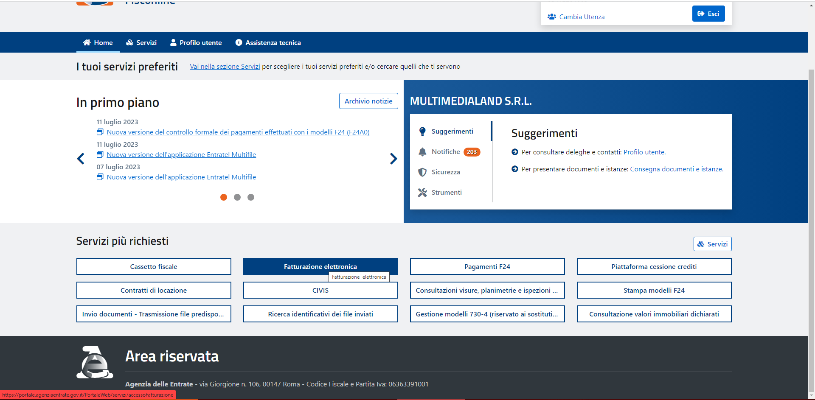

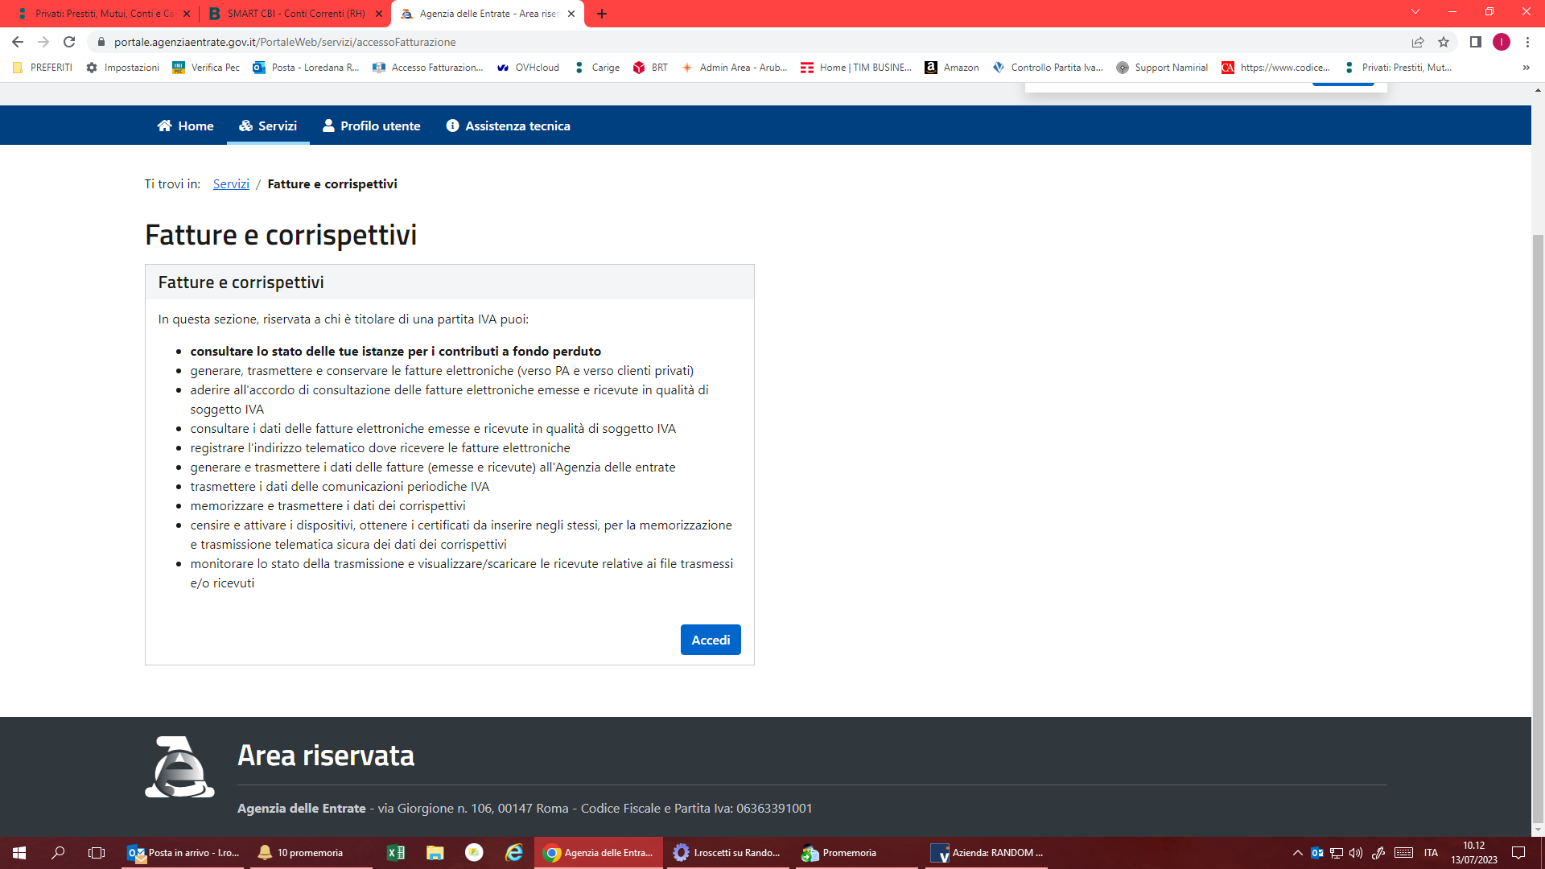

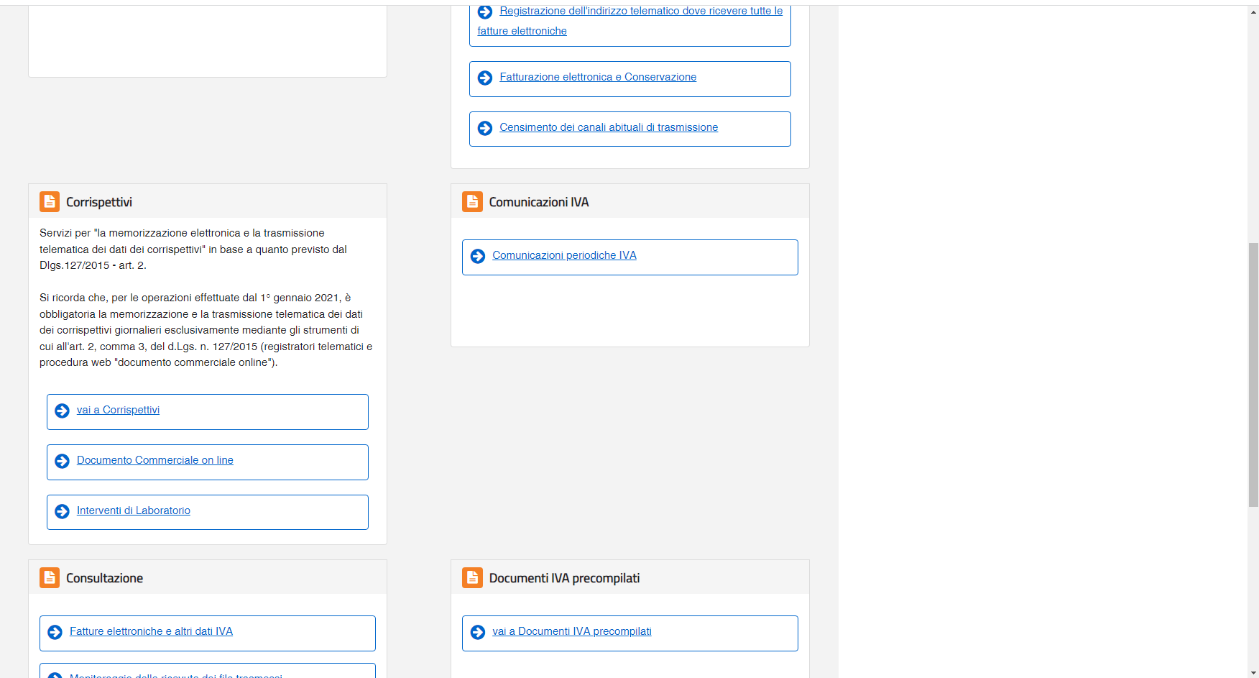

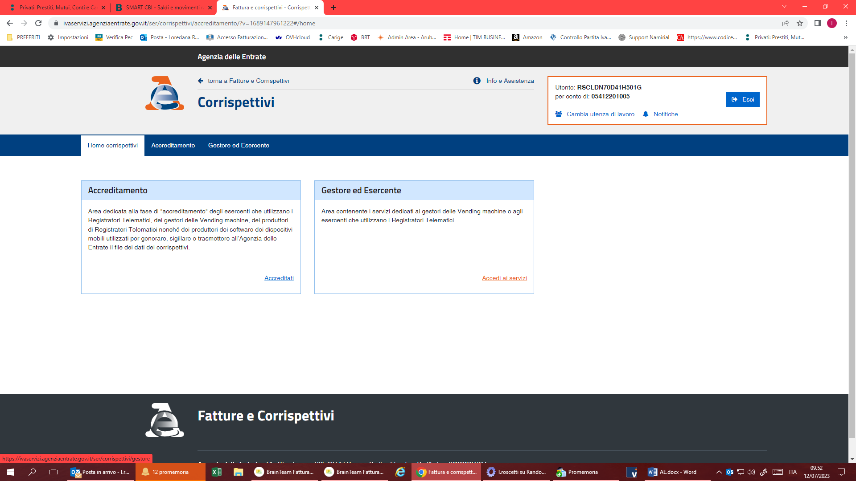

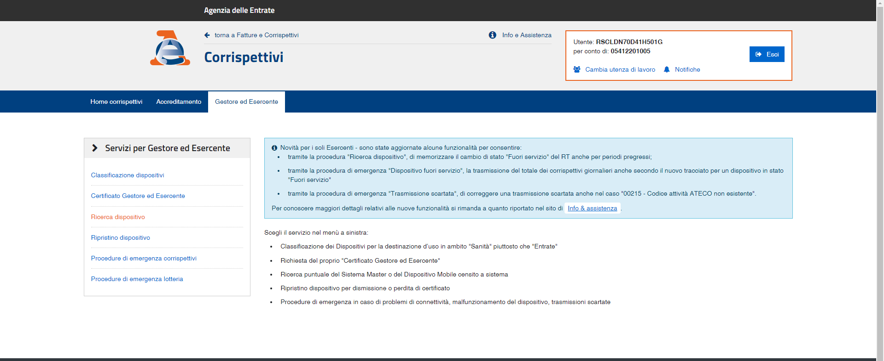

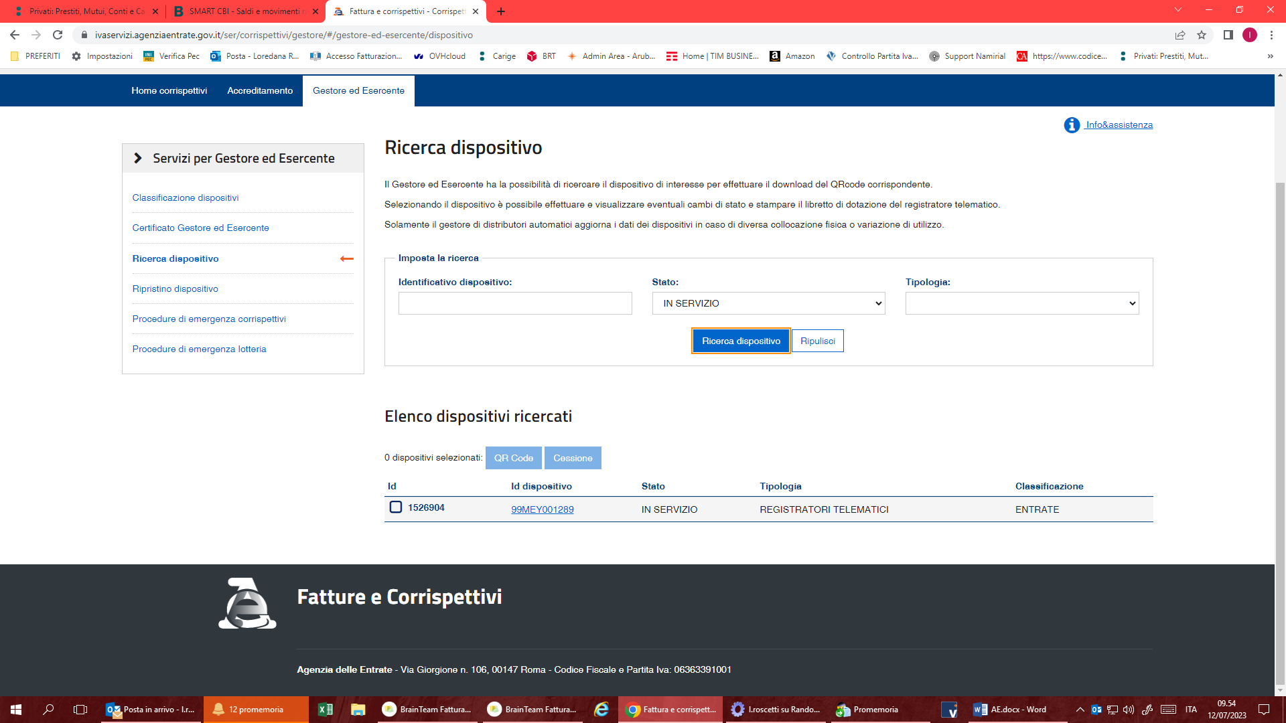

SELEZIONARE DAL MENU’ A TENDINA : IN SERVIZIO E CLICK SU RICERCA DISPOSITIVO
SELEZIONARE : ID DISPOSITIVO DI RIFERIMENTO

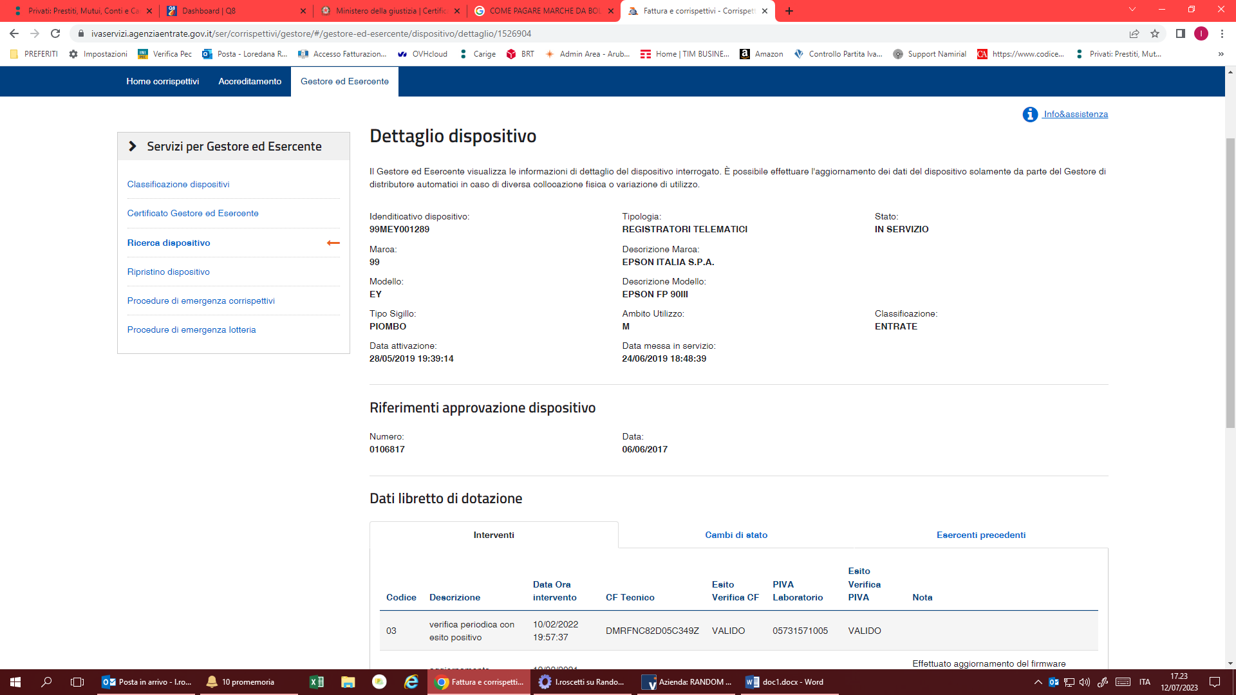
SELEZIONARE: CAMBIO STATO
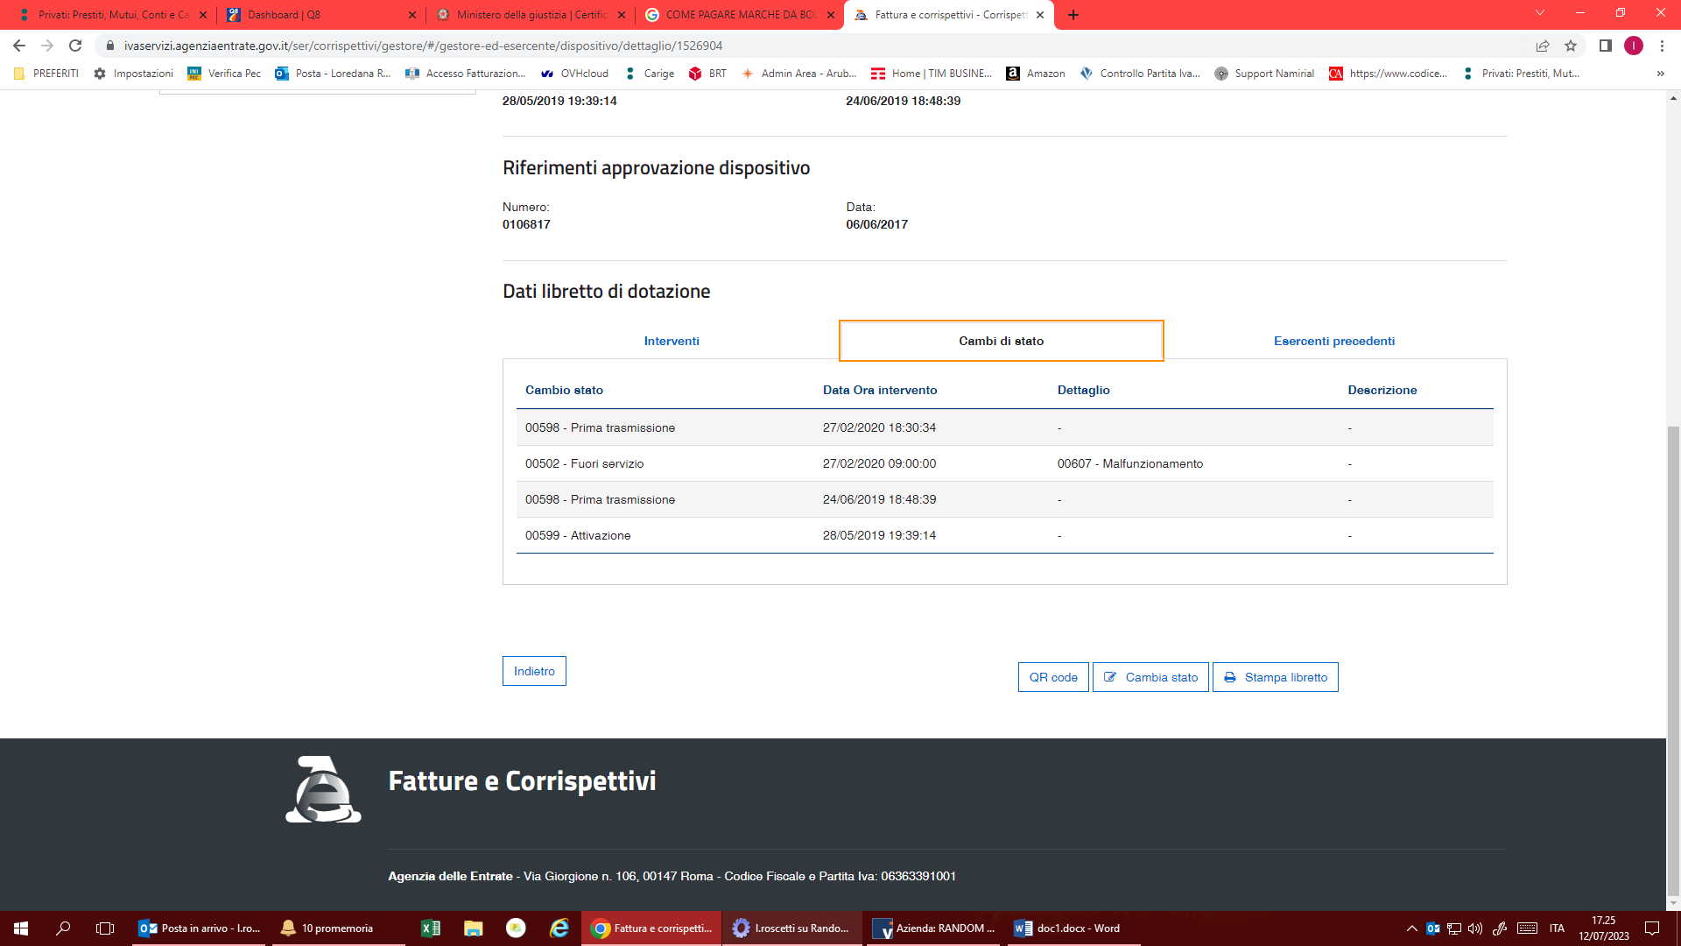

SELAZIONARE : CAMBIO STATO IN BASSO

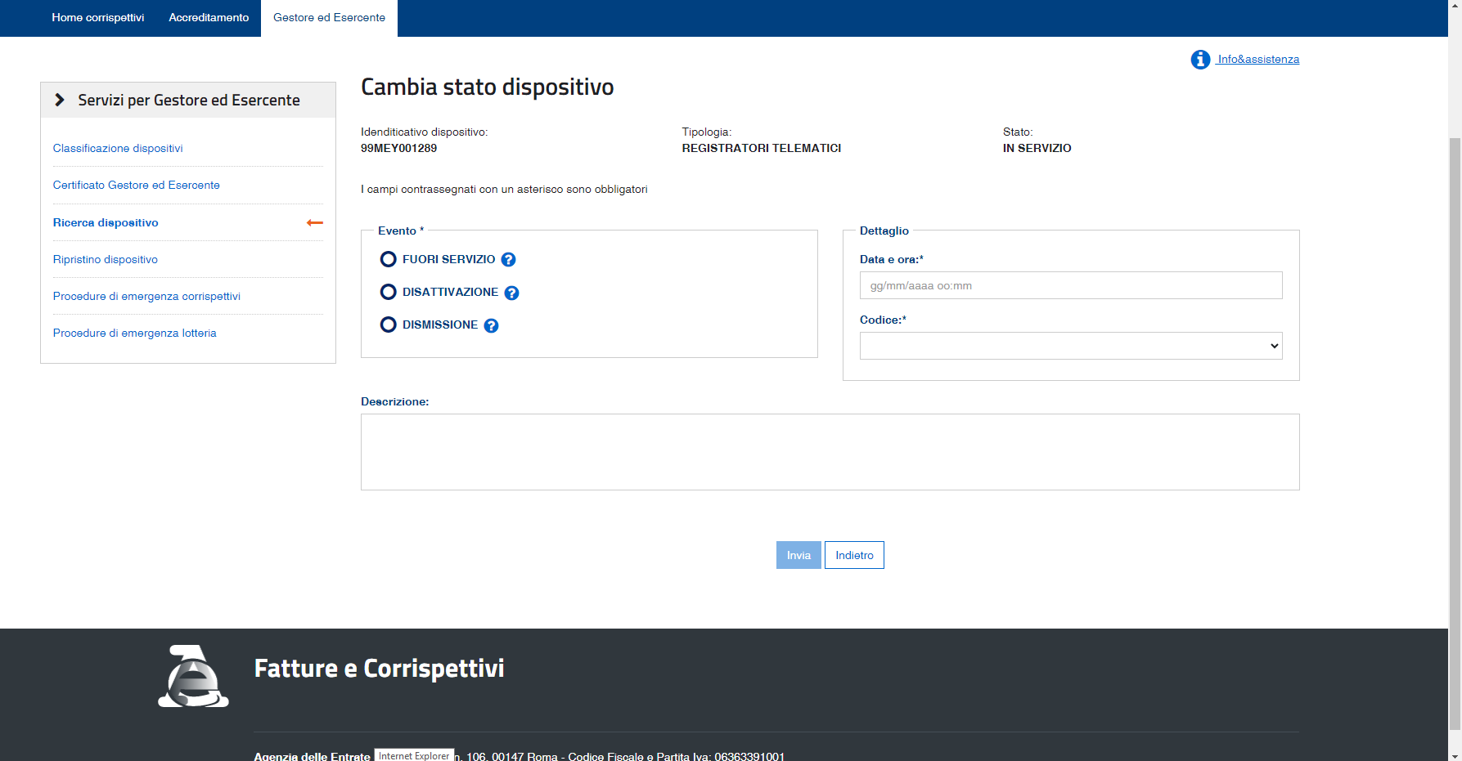

FLAG SU FUORI SERVIZIO
INSERIRE DATA ED UTILIZZARE CODICE 00608 (PERIODO DI INATTIVITA’)

